“电开水器”招标具体参数要求
序号 | 分项  名称 | 技术指标 | 参考图片 | 单位 | 数量 | 院系
 | 电开水器 | （1）水胆容量≥60L，不锈钢材质；  （2）功率/电源：≥6KW；380V，50Hz；（提供投标产品品牌、型号一致的整机CQC产品认证证书复印件，证件内须注明:功率/电源：≥6KW，380V/50HZ;防护等级为：≥IP44）；  （3）产水量：二开，开水100L/H，可供100人饮用；  （4）★过滤等级：五级过滤；（（PPF棉+颗粒活性碳+压缩活性碳+RO400+后置活性炭）提供省级或省级以上的卫生许可涉水批件，提供反渗透滤芯卫生许可涉水批件及整机卫生许可涉水批件，批件上体现所投产品型号，净水流量≥1.0L/min，额定总净水量≥3000L。）为方便日后维护保养，申请人与投标品牌为同一品牌。（复印件加盖公章）  （5）尺寸：:560×505×1875mm（±5%）；  （6）材质：不锈钢板，黑钛面板，304不锈钢水槽厚度为0.8mm、304不锈钢门板厚度为0.6mm和304不锈钢侧板厚度为0.6mm；  （7）温度显示必须采用数码显示，水不开无水流出；  （8）节能要求：整机通过中国节能认证（提供与投标产品品牌、型号一致的整机中国节能认证证书复印件，证件内须注明：功率/电源：≥6KW，380V/50HZ;）；  （9）★进水电磁阀必须采用≤12V低压电磁阀控制；  （10）内部配置：内置过滤设备，加热水胆为常压设计，微电脑自动控制系统；  （11）卡机支持联网功能，支持支付宝进行消费操作使用，收费标准由学院设定，支付宝收款终端为学院指定账户，消费资金实时到账。 | 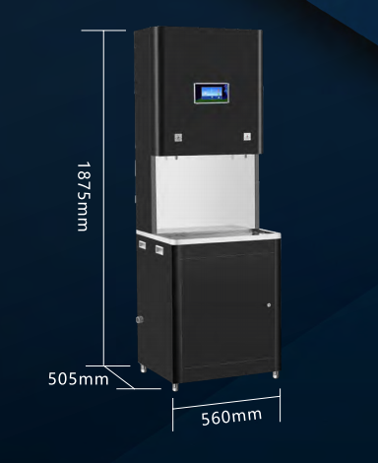 | 台 | 40 | 学生宿舍

